**Общественный контроль**

**за реализацией национальных и региональных проектов,**

**согласно графика выездов на 25.07.2024г.**

Комиссия в составе сотрудников администрации округа и общественных наблюдателей посетила объекты:

**1. ФАП в п.Рудный**

В рамках федеральной программы «Модернизация первичного звена здравоохранения» продолжается строительство ФАПа в п.Рудный-1. Рабочие приступили к сборке конструкции из бруса.

**2. «Парк культуры и спорта» п. Рудный**

В рамках реализации проекта инициативного бюджетирования «Твой проект» начато благоустройство парка в п.Рудный по ул. Партизанская, 43. Работы выполняются с отставанием от графика. Подрядчик возвел коробку под каток.

**3. Дворовая территория: пос. Рудный, ул. Партизанская, 88, 90**

В рамках краевой программы «1000 дворов» продолжается благоустройство дворовой территории по адресу пос. Рудный, ул. Партизанская, 88, 90. Рабочие установили опалубку для заливки отмостки вокруг дома и приступили к отсыпке территории гравием.

**4. Дворовая территория: пгт Кавалерово, ул. Горького, 6, 6Б**

В рамках краевой программы «1000 дворов» продолжается благоустройство дворовой территории по адресу пгт.Кавалерово, ул.Горькогод. 6, 6Б.Подрядчик асфальтирует территорию.

**5. МБОУ СОШ №2 пгт Кавалерово**

В рамках программы «Модернизация школьных систем образования» продолжается ремонт спортивного зала в МБОУ СОШ №2 пгт Кавалерово. Рабочие окрашивают спортивный зал и раздевалки.

**6. Ручей «Благодатный»**

В рамках реализации проекта инициативного бюджетирования «Твой проект» продолжается благоустройство территории ручья «Благодатный». Рабочие установили беседку, заменили трубу, продолжают укладку камня-плетняка. Сроксдачи объекта нарушен.

**Фото отчет:**

**ФАП в п.Рудный**

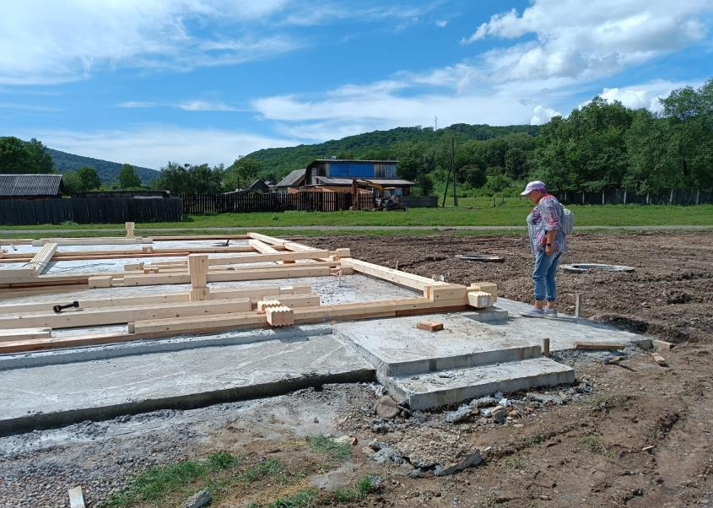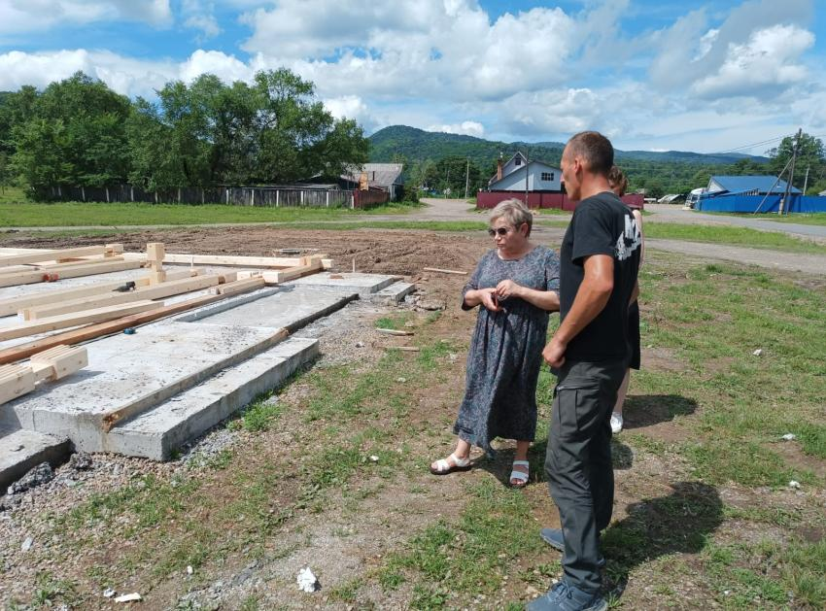

**«Парк культуры и спорта» п. Рудный**

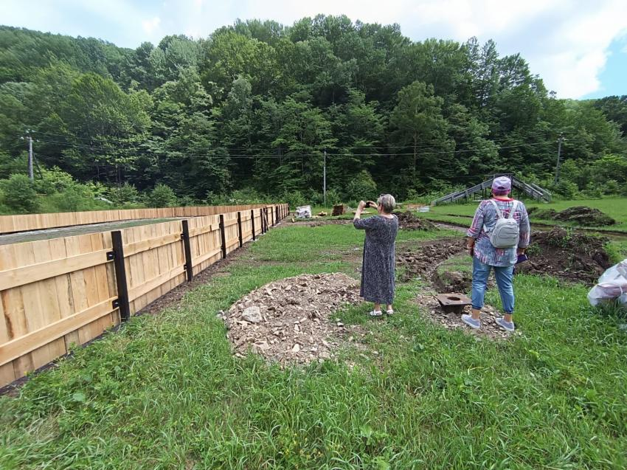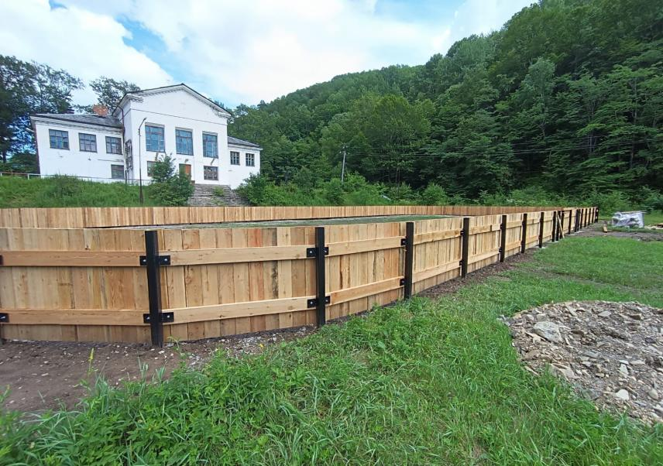

**Дворовая территория: пос. Рудный, ул. Партизанская, 88, 90**

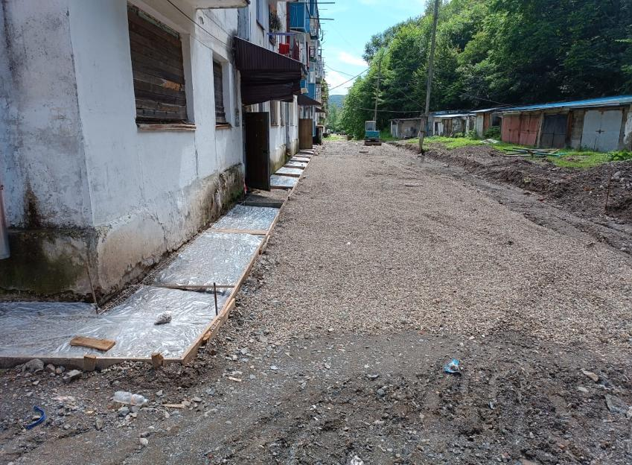

**Дворовая территория: пгт Кавалерово, ул. Горького, 6, 6Б**

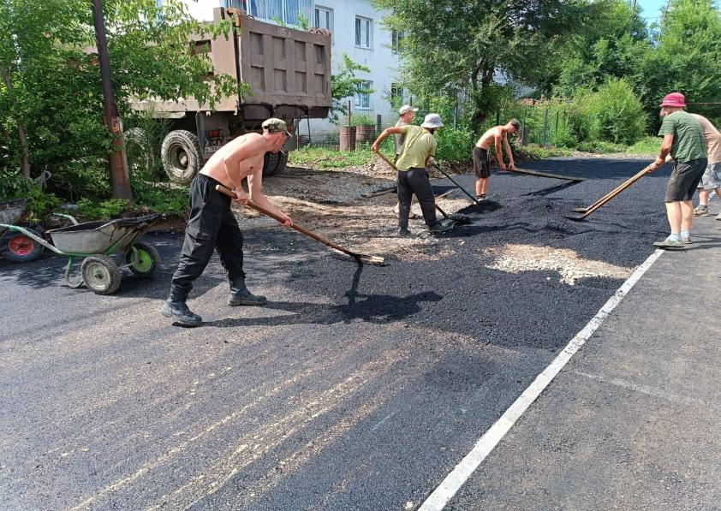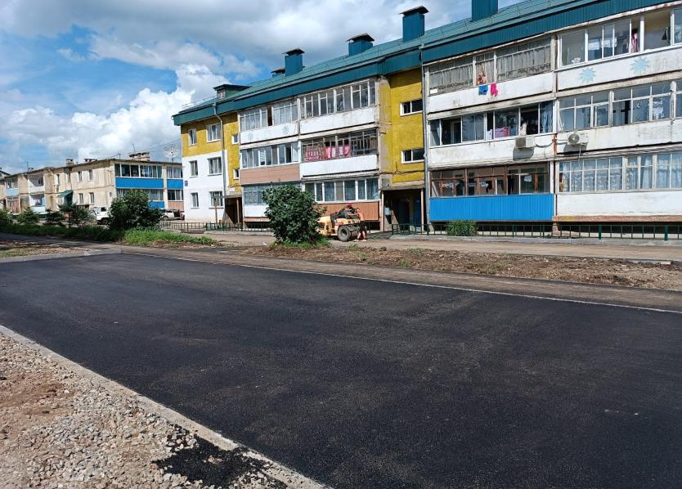

**МБОУ СОШ №2 пгт Кавалерово**

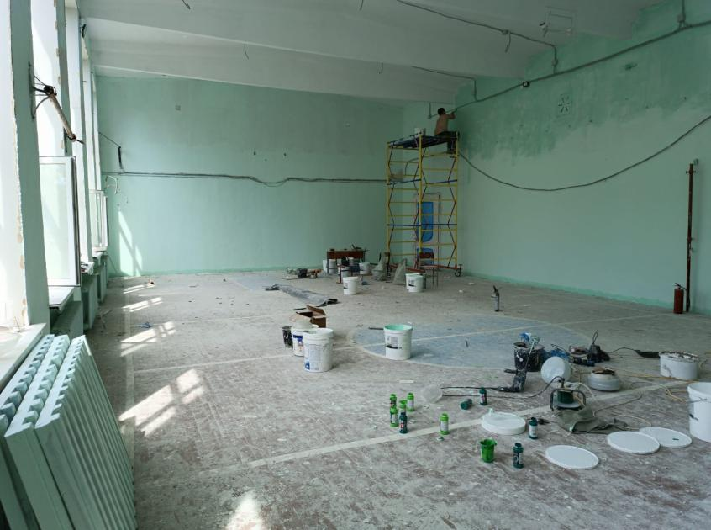

**Ручей «Благодатный»**

